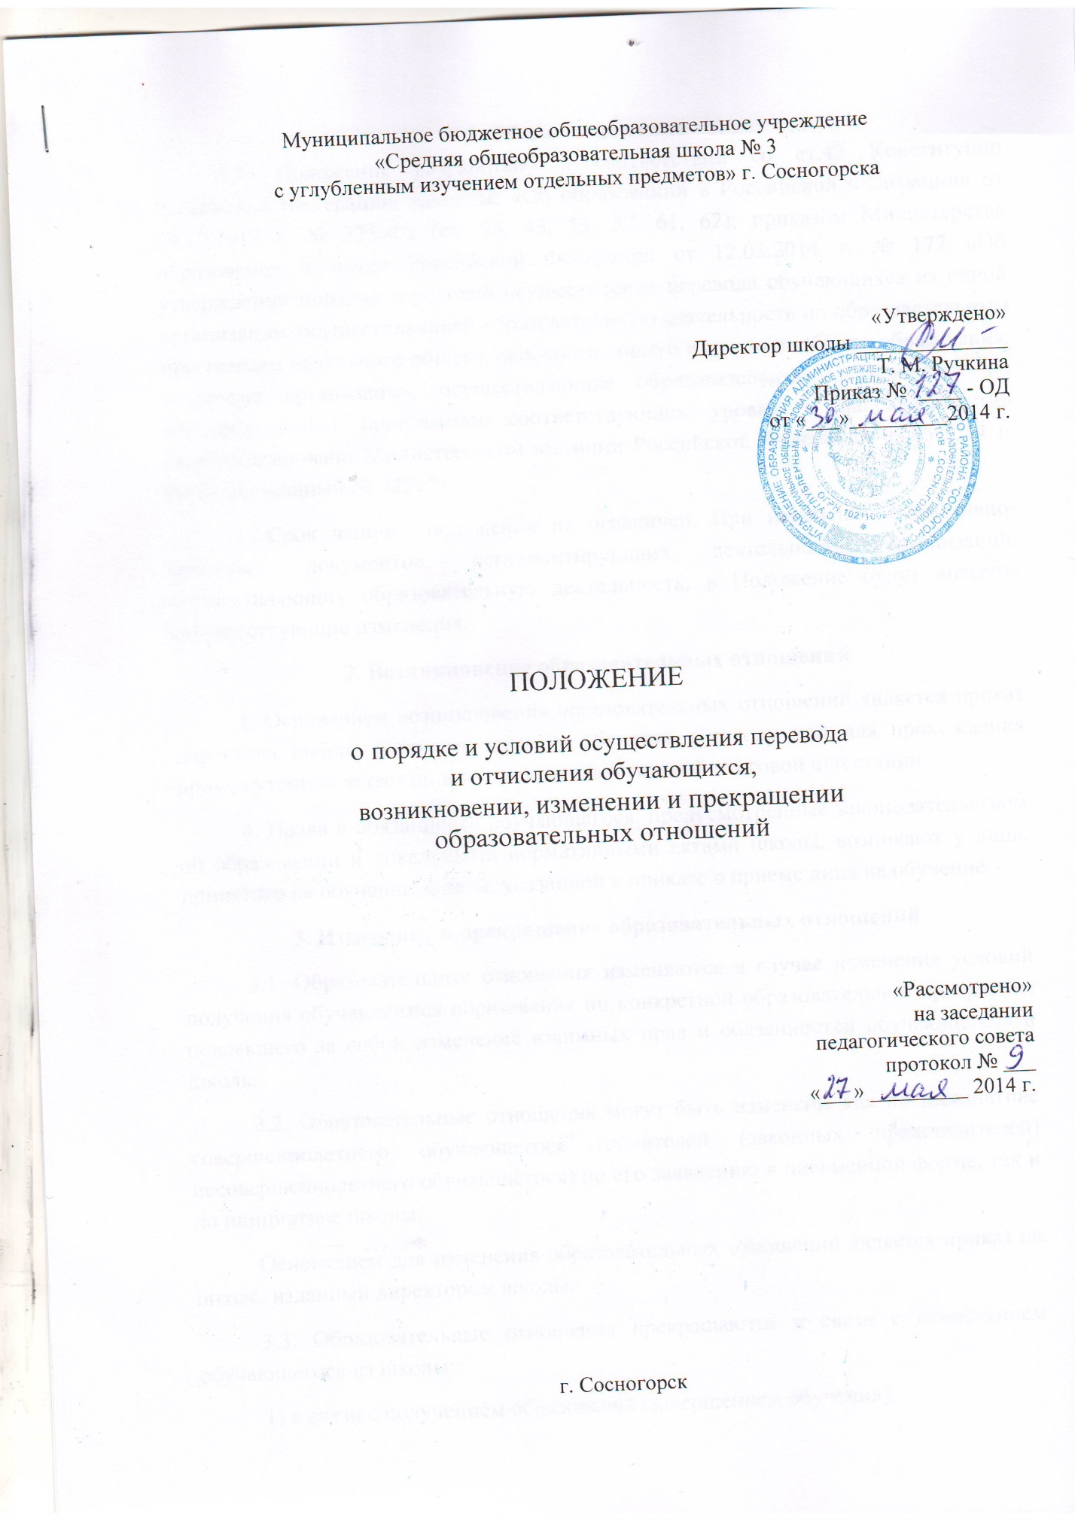

1. Общие положения

1.1. Положение разработано в соответствии со ст.43 Конституции Российской Федерации, законом: «Об образовании в Российской Федерации» от 29.12.2012 г. № 273-ФЗ (ст. 34, 43, 53, 57, 61, 62); приказом Министерства образования и науки Российской Федерации от 12.03.2014 г. № 177 «Об утверждении порядка и условий осуществления перевода обучающихся из одной организации, осуществляющей образовательную деятельность по образовательным программам начального общего, основного общего и среднего общего образования, в другие организации, осуществляющие образовательную деятельность по образовательным программам соответствующих уровня и направленности» (Зарегистрировано Министерством юстиции Российской Федерации 08.05.2014 г. Регистрационный № 32215).

1.2.Срок данного положения не ограничен. При изменении нормативно-правовых документов, регламентирующих деятельность организаций, осуществляющих образовательную деятельность, в Положение будут внесены соответствующие изменения.

2. Возникновение образовательных отношений

1. Основанием возникновения образовательных отношений является приказ директора школы о приеме лица на обучение в школу или для прохождения промежуточной аттестации и (или) государственной итоговой аттестации.

4. Права и обязанности обучающегося, предусмотренные законодательством об образовании и локальными нормативными актами школы, возникают у лица, принятого на обучение, с даты, указанной в приказе о приеме лица на обучение.

3. Изменение и прекращение образовательных отношений

3.1. Образовательные отношения изменяются в случае изменения условий получения обучающимся образования по конкретной образовательной программе, повлекшего за собой изменение взаимных прав и обязанностей обучающегося и школы.

3.2. Образовательные отношения могут быть изменены как по инициативе совершеннолетнего обучающегося (родителей (законных представителей) несовершеннолетнего обучающегося) по его заявлению в письменной форме, так и по инициативе школы.

Основанием для изменения образовательных отношений является приказ по школе, изданный директором школы.

3.3. Образовательные отношения прекращаются в связи с отчислением обучающегося из школы:

1) в связи с получением образования (завершением обучения);

2) досрочно по основаниям, установленным настоящим положением.

3.4. Образовательные отношения могут быть прекращены досрочно в следующих случаях:

1) по инициативе совершеннолетнего обучающегося или родителей (законных представителей) несовершеннолетнего обучающегося, в том числе в случае перевода обучающегося для продолжения освоения образовательной программы в другую организацию, осуществляющую образовательную деятельность;

2) по инициативе школы, в случае применения к обучающемуся, достигшему возраста пятнадцати лет, отчисления как меры дисциплинарного взыскания, а также в случае установления нарушения порядка приема в школу, повлекшего по вине обучающегося его незаконное зачисление. Отчисление обучающихся из школы как меры дисциплинарного взыскания осуществляется в соответствии с «Положением о поощрениях и взысканиях обучающихся муниципального бюджетного общеобразовательного учреждения «Средняя общеобразовательная школа № 3 с углубленным изучением отдельных предметов» г. Сосногорска», рассмотренного на заседании педагогического совета, протокол № 2 от 13.09.2013 г., утвержденного приказом директора школы № 159-ОД от 14.09.2013 г.

3) по обстоятельствам, не зависящим от воли обучающегося или родителей (законных представителей) несовершеннолетнего обучающегося и школы, в том числе в случае её ликвидации.

3.5. Основанием для прекращения образовательных отношений является приказ по школе об отчислении обучающегося. Права и обязанности обучающегося, предусмотренные законодательством об образовании и локальными нормативными актами школы, прекращаются с даты его отчисления.

3.6. При досрочном прекращении образовательных отношений школа в трехдневный срок после издания распорядительного акта об отчислении обучающегося выдает лицу, отчисленному из школы, справку об обучении или периоде обучения по образцу, устанавливаемому школой в соответствии с «Порядком выдачи документов об образовании, образцы которых устанавливаются образовательной организацией»

4. Перевод обучающихся из школы в другую организацию

4.1. Перевод обучающегося из школы в другую организацию, осуществляющую образовательную деятельность по образовательным программам соответствующих уровня и направленности, происходит в следующих случаях:

по инициативе совершеннолетнего обучающегося или родителей (законных представителей) несовершеннолетнего обучающегося;

в случае прекращения деятельности школы, аннулирования лицензии на осуществление образовательной деятельности (далее - лицензия), лишения ее государственной аккредитации по соответствующей образовательной программе или истечения срока действия государственной аккредитации по соответствующей образовательной программе;

в случае приостановления действия лицензии, приостановления действия государственной аккредитации полностью или в отношении отдельных уровней образования.

4.2. В случае перевода совершеннолетнего обучающегося по его инициативе или несовершеннолетнего обучающегося по инициативе его родителей (законных представителей) совершеннолетний обучающийся или родители (законные представители) несовершеннолетнего обучающегося:

осуществляют выбор принимающей организации;

обращаются в выбранную организацию с запросом о наличии свободных мест, в том числе с использованием сети Интернет;

при отсутствии свободных мест в выбранной организации обращаются в Управление образования муниципального района «Сосногорск» для определения принимающей организации из числа муниципальных образовательных организаций;

обращаются в школу с заявлением об отчислении обучающегося в связи с переводом в принимающую организацию. Заявление о переводе может быть направлено в форме электронного документа с использованием сети Интернет.

4.3. В заявлении совершеннолетнего обучающегося или родителей (законных представителей) несовершеннолетнего обучающегося об отчислении в порядке перевода в принимающую организацию указываются:

а) фамилия, имя, отчество (при наличии) обучающегося;

б) дата рождения;

в) класс и профиль обучения (при наличии);

г) наименование принимающей организации. В случае переезда в другую местность указывается только населенный пункт, субъект Российской Федерации.

4.4. На основании заявления совершеннолетнего обучающегося или родителей (законных представителей) несовершеннолетнего обучающегося об отчислении в порядке перевода школа:

- в трехдневный срок издает приказ об отчислении обучающегося в порядке перевода с указанием принимающей организации;

- выдает совершеннолетнему обучающемуся или родителям (законным представителям) несовершеннолетнего обучающегося следующие документы:

личное дело обучающегося;

документы, содержащие информацию об успеваемости обучающегося в текущем учебном году (выписка из классного журнала с текущими отметками и результатами промежуточной аттестации), заверенные печатью исходной организации и подписью ее руководителя (уполномоченного им лица).

4.5. При прекращении деятельности школа обязана уведомить совершеннолетних обучающихся, родителей (законных представителей) несовершеннолетних обучающихся в письменной форме о предстоящем переводе в течение пяти рабочих дней с момента издания распорядительного акта Управления образования муниципального района «Сосногорск», а также разместить указанное уведомление на своем официальном сайте в сети Интернет. Данное уведомление должно содержать сроки предоставления письменных согласий совершеннолетних обучающихся, родителей (законных представителей) несовершеннолетних обучающихся, на перевод в принимающую организацию.

4.6. Школа доводит до сведения обучающихся и их родителей (законных представителей) полученную от Управления образования муниципального района «Сосногорск» информацию об организациях, реализующих соответствующие образовательные программы, которые дали согласие на перевод обучающихся из школы, а также о сроках предоставления письменных на перевод в принимающую организацию. Указанная информация доводится в течение десяти рабочих дней с момента ее получения и включает в себя: наименование принимающей организации (принимающих организаций), перечень образовательных программ, реализуемых организацией, количество свободных мест.

4.7. После получения соответствующих письменных согласий школа:

- издает распорядительный акт об отчислении обучающихся в порядке перевода в принимающую организацию с указанием основания такого перевода (прекращение деятельности организации, аннулирование лицензии, лишение организации государственной аккредитации по соответствующей образовательной программе, истечение срока действия государственной аккредитации по соответствующей образовательной программе);

- передает в принимающую организацию списочный состав обучающихся, копии учебных планов, соответствующие письменные согласия совершеннолетних обучающихся, родителей (законных представителей) несовершеннолетних обучающихся, личные дела обучающихся.

